|  |  |
| --- | --- |
|  | THIẾT BỊ GIÁM SÁT HÀNH TRÌNH |
|  | Description: logo-vnetgps.png  BỘ TÀI LIỆU ĐI KÈM SẢN PHẨM TGRFID02  Phiên bản : 1.0 |

**TÀI LIỆU HƯỚNG DẪN SỬ DỤNG**

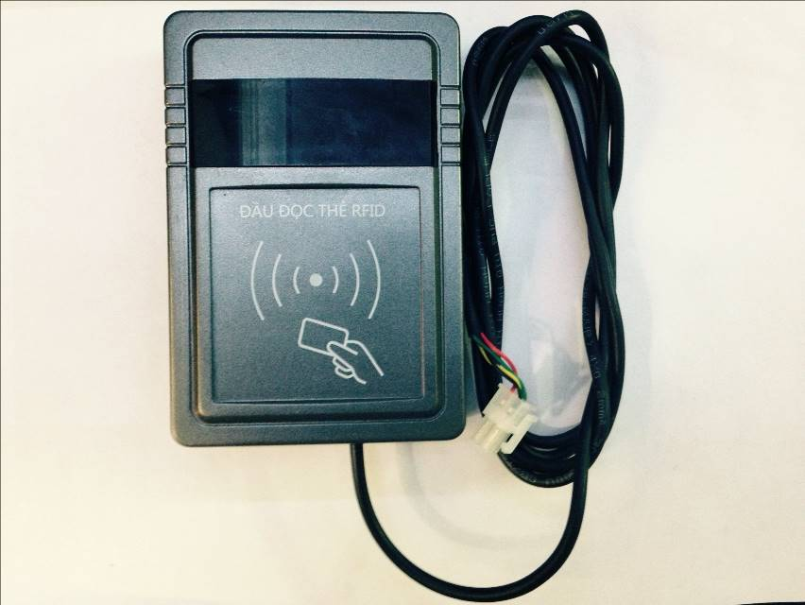

Hà nội, 06/2014

Mục lục

**1.** **GIỚI THIỆU** 4

**1.1.** **PHIÊN BẢN TÀI LIỆU** 4

**1.2.** **ĐẶC TẢ KỸ THUẬT** 4

**1.2.1.** **Thông số kỹ thuật của thiết bị TG102S** 4

**1.2.2.** **Đặc tả chức năng của sản phẩm** 5

**1.2.3.** **Bộ thiết bị TGRFID02** 6

**2.** **HƯỚNG DẪN KẾT NỐI VÀ VẬN HÀNH THIẾT BỊ** 6

**2.1.** **MÔ TẢ CÁC CỔNG KẾT NỐI** 6

**2.1.1.** **Cổng kết nối tín hiệu giữa TGRFID02 với TG102S** 6

**2.1.2.** **Hướng dẫn trích xuất dữ liệu** 8

**2.1.3.** **Hướng dẫn kiểm tra hoạt động.** 9

**2.1.4.** **Hướng dẫn sử dụng thẻ RFID** 9

**2.2.** **MỘT SỐ LƯU Ý KHI LẮP ĐẶT VÀ VẬN HÀNH** 11

**2.2.1.** **Các chú ý khi lắp đặt thiết bị TGRFID02** 11

**3.** **MỘT SỐ SỰ CỐ VÀ CÁCH KHẮC PHỤC** 11

**Bảng trong tài liệu**

*Bảng 1: Giải thích thuật ngữ* 3

*Bảng 2: Lịch sử phiên bản của tài liệu* 4

*Bảng 3: Thông số kỹ thuật* 5

**Hình ảnh trong tài liệu**

*Hình 1: Thiết bị TG102S và đầu đọc thẻ RFID* 6

*Hình 2: Cổng kế nối* 7

*Hình 3: Sơ đồ kết nối tín hiệu với bộ GSHT* 8

*Hình 4: Vị trí quẹt thẻ lái xe* 10

**CÁC THUẬT NGỮ VÀ TỪ VIẾT TẮT ĐƯỢC SỬ DỤNG TRONG TÀI LIỆU**

|  |  |  |
| --- | --- | --- |
| Thuật ngữ | Diễn dịch | Dịch nghĩa |
| ABS | Acrylonitrin butadien styren | Loại nhựa nhiệt dẻo thông dụng dùng để làm các sản phẩm nhẹ, cứng, dễ uốn |
| COM | Cổng nối tiếp (Serial port) | |
| GTVT | Giao Thông Vận Tải | |
| LED | Light Emitting Diode | Các điốt có khả năng phát ra ánh sáng hay tia hồng ngoại, tử ngoại |
| MCU | Microcontroller | Bộ vi điều khiển |
| QCVN31 | Quy chuẩn kỹ thuật Quốc gia QCVN31 | |
| GSHT | Giám sát hành trình | |
| RFID | Radio Frequency Identification | Công nghệ nhận dạng đối tượng bằng sóng vô tuyến |
| RS232 | Chuẩn giao tiếp nối tiếp (COM) | |
| VNET | Viet Nam Electronics and Technology Company | Công Ty Cổ Phần Công Nghệ Điện tử & Viễn Thông Việt Nam |

*Bảng 1: Giải thích thuật ngữ*

1. **GIỚI THIỆU**

TGRFID02 là thiết bị đọc thẻ RFID theo chuẩn ISO15693. Thiết bị có thể kết nối với bộ thiết bị giám sát hành trình qua cổng RS232 phụ vụ yêu cầu về quản lý lái xe theo thông tư 73/2014/TT-BGTVT ban hành ngày 15/12/2014.

Thiết bị TGRFID02 là giải pháp tối ưu giúp cho việc nâng cấp các thiết bị giám sát hành trình phiên bản cũ (QCVN31:2011) để phù hợp với thông tư 73.

* 1. **PHIÊN BẢN TÀI LIỆU**

|  |  |  |  |  |
| --- | --- | --- | --- | --- |
| Phiên bản | Ngày | Nội dung | Người thực hiện | Ghi chú |
| 1.0 | 04/09/14 | Hướng dẫn sử dụng |  |  |
|  |  |  |  |  |

*Bảng 2: Lịch sử phiên bản của tài liệu*

* 1. **ĐẶC TẢ KỸ THUẬT**
     1. **Thông số kỹ thuật của thiết bị TG102S**

|  |  |  |
| --- | --- | --- |
| **Thông tin phần cứng** | | |
| Bộ xử lý | MCU | ARM CORTEX-M3 STM32F103RCT6 |
| CLOCK | 72 MHZ |
| Bộ nhớ | Ex FRAM | Không có |
| Ex SFlash | 256KB |
| Thẻ nhớ ngoài | Không có |
| RFID reader | Tiêu chuẩn | ISO 15693 |
| Tần số | 13.56 MHz |
| Khoảng cách đọc | Tối đa 3cm. |
| Thẻ tương thích | I.CODE SLI, TAG_IT |
| Phát âm thanh | Có | Còi bip |
| Các cổng kết nối | DB9-Male | - update firmware.  - Trích xuất dữ liệu |
| RS232_1 | - Kết nối với thiết bị giám sát hành trình |
| Led trạng thái | Có | Chỉ thị các trạng thái : GPS, GSM, Bộ nhớ, tài xế đăng nhập/xuất. |
| Nguồn điện | Điện áp hoạt động | **5v VDC** |
| Dòng tiêu thụ | ~40mA |
| Vỏ hộp | Đầu đọc RFID | Vỏ nhựa ABS |
| Kích thước | Đầu đọc RFID | 130 * 90 * 31 mm |
| Khối lượng | Đầu đọc RFID | 160 gram |
| Nhiệt độ hoạt động | Đầu đọc RFID | -20°C ÷ 65°C |

*Bảng 3: Thông số kỹ thuật*

* + 1. **Đặc tả chức năng của sản phẩm**
* Thiết bị có khả năng kết nối với thiết bị GSHT hợp chuẩn để hiển thị các thông tin về trạng thái thông qua 4 led trạng thái.
* Hỗ trợ trích xuất dữ liệu từ thiết bị giám sát hành trình được kết nối
* Đọc ghi thẻ phù hợp với yêu cầu trong thông tư 73/2014/tt-bgtvt**MÔ TẢ BỘ SẢN PHẨM VÀ PHỤ KIỆN**
  + 1. **Bộ thiết bị TGRFID02**

*Bộ thiết bị được đóng gói bao gồm:*

* 01 thiết bị TGRFID02
* 03 thẻ tài xế RFID theo thông tư 73/2014/TT_BGTVT

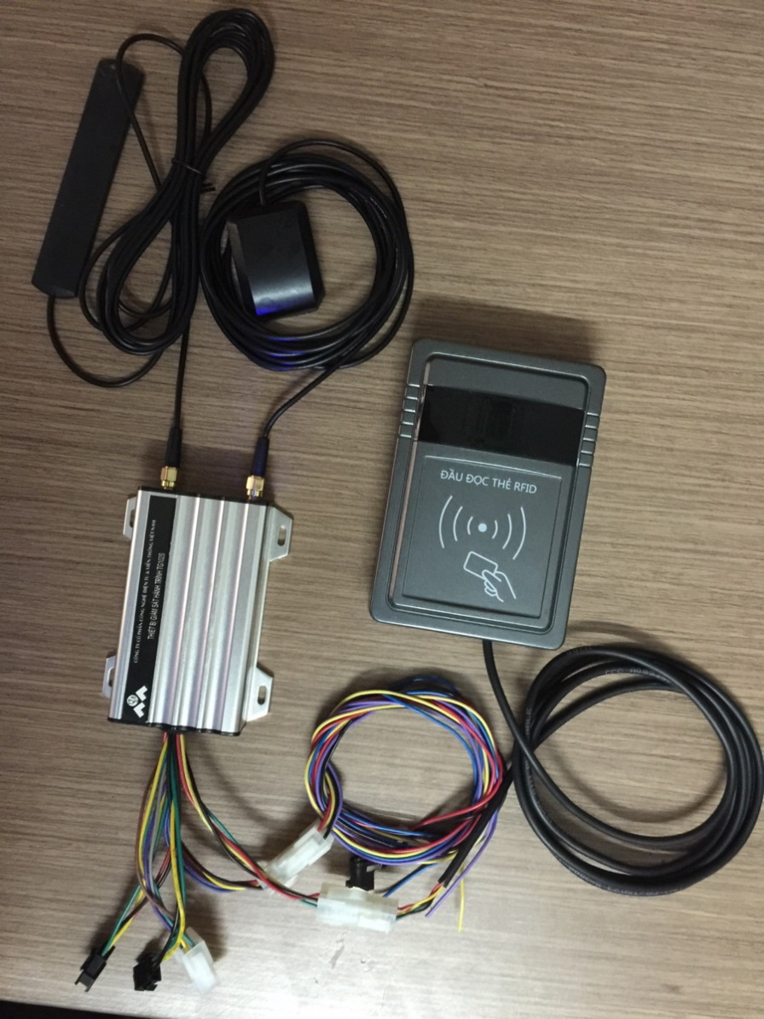

*Hình 1: Thiết bị TG102S và đầu đọc thẻ RFID*

1. **HƯỚNG DẪN KẾT NỐI VÀ VẬN HÀNH THIẾT BỊ**
   1. **MÔ TẢ CÁC CỔNG KẾT NỐI**
      1. **Cổng kết nối tín hiệu**

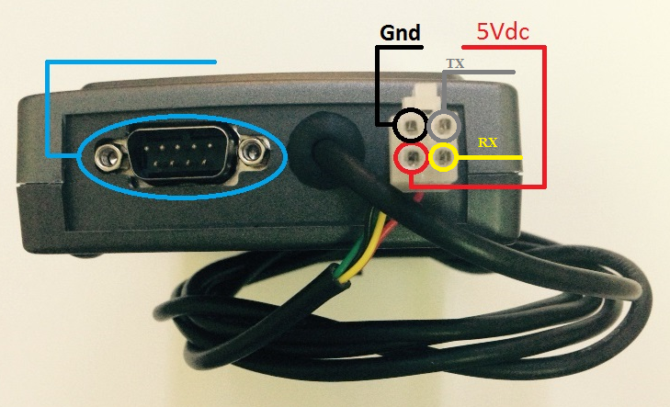

**Cổng trích xuất dữ liệu phù hợp 73/2014/TT-BGTVT**

*Hình 2: Cổng kế nối*

* + 1. **Minh họa kết nối tín hiệu giữa TGRFID02 với TG102S**



**TGRFID2**

*Hình 3: Sơ đồ kết nối tín hiệu với bộ GSHT*

* + 1. **Hướng dẫn trích xuất dữ liệu**

Việc trích xuất dữ liệu được từ thiết bị có ý nghĩa rất quan trọng trong quá trình vận hành và khai thác thiết bị giám sát hành trình. Quy chuẩn về thiết bị giám sát hành trình đã định nghĩa rõ ràng và đầy đủ các loại dữ liệu sẽ phải trích xuất được từ thiết bị cũng như công cụ về phần mềm để kết nối với thiết bị giám sát hành trình hợp chuẩn (73/2014/TT-BGTVT). Vì vậy việc trích xuất này đối với thiết bị TG102S được hỗ trợ thực hiện thông qua 1 cổng DB9-Male ngay trên thiết bị đọc thẻ lái xe (tức là không nhất thiết phải kết nối trực tiêp với phần cổng trên thiết bi, mà chỉ cần kết nối cáp đọc dữ liệu qua cổng DB9-Male trên đầu đọc thẻ RFID).

Nếu gặp khó khăn trong quá trình kết nối hãy liên lạc với nhà cung cấp để được hỗ trợ.

* + 1. **Hướng dẫn kiểm tra hoạt động.**
       1. **Kiểm tra qua còi chỉ thị**
* Thiết bị khởi động: **BIP**
* Thiết bị thông báo nhận thẻ **BIP**
* Thiết bị thông báo đăng nhập thành công **BIP**
* Thiết bị thông báo đăng xuất thành công **BIP.BIP**
  + - 1. **Kiểm tra qua led chỉ thị khi kết nối bộ GSHT**

**L*ưu ý bộ TGRFID02 khi mới khởi động thì các trạng thái đèn có thể chưa được cập nhật đúng, thời gian để cho cập nhật đầu tiên tối đa là tới 1 phút và thường là sẽ nhỏ hơn*)****.**

|  |  |  |
| --- | --- | --- |
| LED | Trạng thái | Mô tả |
| Memory | Không sáng | Chưa lắp thẻ nhớ |
| Sáng có chớp | Bộ nhớ bị lỗi |
| Sáng không chớp | Thẻ nhớ hoạt động tốt |
| GPS | Sáng không chớp | Chưa bắt được tín hiệu GPS |
| Nháy 1giây/ 1 lần | Tín hiệu GPS tốt |
| Driver | Sáng có chớp 1giây/lần | Xe chuyển động nhưng không có lái xe nào được đăng nhập |
| Không sáng | Chưa đăng nhập lái xe/ Lái xe đã thoát ra |
| Sáng | Đã có lái xe đăng nhập |
| GSM | Không sáng  *(Không nhanh)* | Chưa nhận mạng di động |
| Sáng có chớp  *(Nháy chậm)* | Đã nhận mạng di động và chưa kết nối tới server |
| Sáng không chớp *(Sáng liên tục)* | Kết nối tới server qua GPRS tốt |

*Bảng 4:* *Chỉ thị trạng thái hoạt động*

* + 1. **Hướng dẫn sử dụng thẻ RFID**
* Chức năng nhận dạng lái xe được sử dụng thông qua thẻ TGRFID02, mỗi bộ sản bao gồm 3 thẻ RFID (Phù hợp QCVN31).
* Mỗi thẻ RFID này sẽ được đơn vị sử dụng thiết bị cấp cho lái xe và trên đó đã lưu thông tin của người lái xe. Người lái xe có trách nhiệm bảo quản, giữ gìn và sử dụng khi lái xe.
* Để đăng nhập (bắt đầu hành trình), đăng xuất (kết thúc hành trình) lái xe chỉ cần chạm thẻ của mình vào đầu đọc thẻ.
* Vị trí chạm thẻ trên đầu đọc là vị trí được dán logo có nhãn“ĐẦU ĐỌC THẺ RFID”

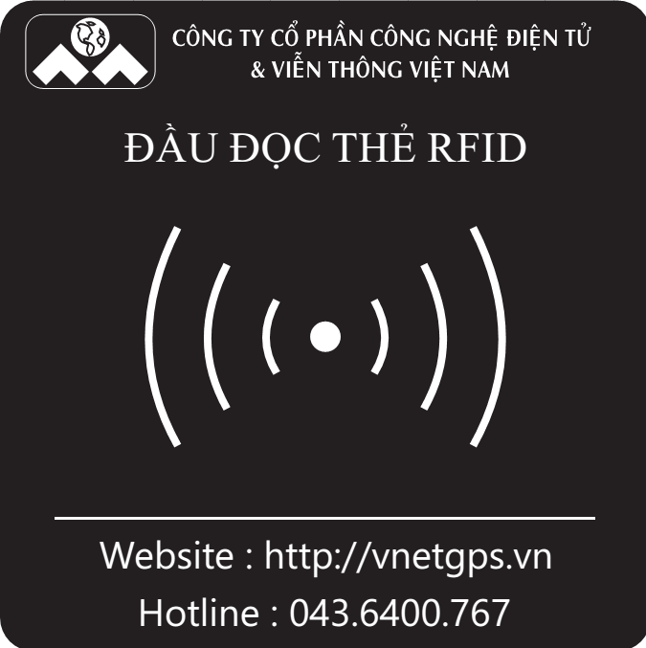

*Hình 4: Vị trí quẹt thẻ lái xe*

* Khi chạm thẻ vào đầu đọc, đầu đọc sẽ trả lại một tiếng BÍP khi nhận được thẻ và sau đó báo nhận thêm 1 tiếng BÍP nếu Đăng nhập thành công (*led driver sáng*) hoặc 2 tiếng BÍP nếu đăng xuất thành công (*led driver tắt*).
* ***Thủ tục đăng nhập được diễn giải như sau:***
  + Khi trong hệ thống chưa có lái xe nào đã đăng nhập trước đó (*led driver không sáng*). Lái xe A quẹt thẻ, đầu đọc phát ra 1 tiếng BÍP và sau đó xuất hiện thêm 1 tiếng BÍP nữa như vậy là lái xe A đã đăng nhập thành công (*led driver sáng*).
  + Khi trong hệ thống đang có lái xe A đang lái, tức là trước đó đăng nhập thành công (*led driver sáng*). Lái xe B quẹt thẻ, đầu đọc phát ra 1 tiếng BÍP và sau đó xuất hiện thêm 1 tiếng BÍP nữa như vậy là lái xe B đã đăng nhập thành công (*led driver sáng*)(Lúc này hệ thống tự động đăng xuất cho lái xe A)
* ***Thủ tục đăng xuất được diễn giải như sau:***
  + Khi trước đó lái xe A đã đăng nhập thành công vào trong hệ thống (*led driver sáng*) và lúc này lái xe A thực hiện quẹt thẻ qua đầu đọc, đầu đọc phát ra 1 tiếng BÍP và sau đó xuất hiện thêm 2 tiếng BÍP liền nhau như vậy là lái xe A đã đăng xuất thành công (*led driver tắt*).
  + Khi trước đó đó lái xe A đã đăng nhập thành công vào trong hệ thống (*led driver sáng*) và lúc này lái xe B thực hiện quẹt thẻ qua đầu đọc, đầu đọc phát ra 1 tiếng BÍP và sau đó xuất hiện thêm 1 tiếng BÍP nữa như vậy hệ thống sẽ coi như lái xe A đã đăng xuất thành công (*Lái xe B đăng nhập thành công - led driver sáng*).
* Khi lái xe thực hiện đăng nhập và đăng xuất mà không nhận được phản hồi thành công (chỉ thị led và đồng thời nhận được BÍP + BÍP (đăng nhập) hay BÍP + BÍP + BÍP liền nhau) thì lái xe thực hiện lại thủ tục cần thực hiện thêm lần nữa.
* ***Tuyệt đối không cho mượn thẻ hoặc mượn thẻ của lái xe khác khi lái xe.***
  1. **MỘT SỐ LƯU Ý KHI LẮP ĐẶT VÀ VẬN HÀNH**
     1. **Các chú ý khi lắp đặt thiết bị TGRFID02**

Để thiết bị TG102S đạt được chất lượng mong muốn và tuổi thọ thiết bị nâng cao, hãy chú ý các điểm lưu ý sau đây khi cài đặt. Khi cài đặt và vận hành thiết bị TG102S, hãy đọc hướng dẫn sản phẩm, cũng như các yêu cầu của phương tiện và điều kiện liên quan khác.

* *Nguồn cung cấp và nối đất thiết bị*
  + Thiết bị chỉ hoạt động với nguồn điện VDC 5V, không đảo chiều dẫn đến bị ngắn mạch.
* *Các yêu cầu về độ ẩm*
  + Cài đặt thiết bị trong môi trường khô ráo; tránh ẩm, thấm nước. Không sử dụng tay ướt chạm vào vị trí là kim loại trên thiết bị
* *Vị trí lắp đặt*
  + Thiết bị nên được cài đặt vị trí thông thoáng xa nguồn tỏa nhiệt của xe, dễ thoát nhiệt.
  + Thiết bị được cài hoặc dán lên mặt phẳng thẳng đứng để dễ quán sát
  + Nên lắp ở vị trí trong buồng lái và gần vị trí ngồi điều khiển xe của lái xe
* *An toàn thiết bị*
* *Thiết bị gồm các thiêt bị điện tử. Hãy cẩn thận khi vận chuyển.*
* *Tất cả việc lắp đặt và bảo trì phải đươc thực hiện bởi những người có chuyên môn*
* *Thiết bị này không được lắp ở những nơi có thể gây nổ bởi mưa hay chất lỏng khác.*
* *Nếu không có hướng dẫn cụ thể, không mở hay tháo gỡ thiêt bị.*
* *Giữ thân máy tránh xa các nguồn nhiệt, bụi bẩn và các nơi từ trường mạnh.*
* *Không đặt các vật nặng trên thiêt bị.*
* *Không thay đổi bất kỳ module nào khi vẫn còn nguồn điện.*
* *Cần tham khảo ý kiến nhà sản xuất khi cần kết nối tới các thiết bị ngoại vi khác*
* *Bảo hành theo serial ghi trên sản phẩm*

1. **MỘT SỐ SỰ CỐ VÀ CÁCH KHẮC PHỤC**

* *Khi không hiển thị bất cứ đèn báo nào trên thiết bị?*
  + Kiểm tra nguồn cấp vào (phần kết nối với thiết bị giám sát hành trình)
  + Liên hệ ngay với nhiên viên kỹ thuật, đại lý hoặc nhà sản xuất để nhận hỗ trợ
* *Không phát chỉ thị còi khi quẹt thẻ*
  + Kiểm tra lại cách quẹt về khoảng cách tối đa là cách 3cm
  + Kiểm tra lại điểm quẹt có đúng vị trí quy định
* *Lái xe không thể đăng nhập hoặc đăng xuất thành công*
  + Kiểm tra lại kết nối của đầu đọc với thiết bị giám sát hành trình.

PHỤ LỤC 1: Tích hợp thiết bị đọc thẻ TGRFID với thiết bị giám sát hành trình

1. **Yêu cầu phần cứng**

Để tích hợp với 1 thiết bị giám sát hành trình bất kỳ cần có yêu cầu phần cứng sau:

* Nguồn cấp cho đầu đọc thẻ: 5Vdc
* Kết nối theo chuẩn RS232

*(xem chi tiết kết nối hình 2)*

1. **Giao tiếp và định dạng dữ liệu**
   1. **Điều khiển led chỉ thị, còi cảnh báo**

TGRFID hỗ trợ chỉ thị trạng thái của GSM, bộ nhớ, GPS, Driver qua 4 led đơn sắc và hỗ trợ cảnh báo qua còi (buzzer). Cấu trúc khung dữ liệu để cập nhật cho mục đích chỉ thị và cảnh báo còi

|  |  |  |
| --- | --- | --- |
| **Các trường dữ liệu** | **Các giá trị của các trường**  **(kiểu ký tự)** |  |
| **‘#’** | Ký tự ‘#’ |  |
| **‘A’** | Ký tự ‘A’ |  |
| **‘2’** | Ký tự ‘2’ |  |
| **‘0’** | Ký tự ‘0’ |  |
| **‘ ’** | 1 Khoảng trắng ‘ ’ |  |
| **Buzzer** | ‘1’: đăng nhập thành công |  |
| ‘2’: đăng xuất thành công |  |
| ‘3’: phát cảnh báo liên tục |  |
| ‘0’: mute |  |
| **GPS led** | ‘0’: led tắt |  |
| ‘1’: led sáng |  |
| ‘2’: Sáng/tắt 1s/lần |  |
| **GSM led** | ‘0’: led tắt |  |
| ‘1’: led sáng |  |
| ‘2’: Sáng/tắt 1s/lần |  |
| **Memory led** | ‘0’: led tắt |  |
| ‘1’: led sáng |  |
| ‘2’: Sáng/tắt 1s/lần |  |
| **Driver led** | ‘0’: led tắt |  |
| ‘1’: led sáng |  |
| ‘2’: Sáng/tắt 1s/lần |  |
| ‘.’ | Ký tự ‘.’ |  |
| ‘*’ | Ký tự ‘*’ |  |

Bảng 5: Cấu trúc dữ liệu gửi từ thiết bị giám sát hành trình tới TGRFID02

* 1. **Truy vấn trạng thái**

Thiết bị TGRFID02 có thể gửi truy vấn trạng thái hiện tại của còi và các led thông qua 1 chuỗi sau: “**#R20.\***”. Sau khi TBGSHT nhận được lệnh trên thì cần gửi về đúng cấu trúc như bảng 5 phía trên. (chu kỳ truy vấn: 1 phút/lần).

* 1. **Thông tin lái xe**

Khi thẻ lái xe được quẹt thì TGRFID02 sẽ ngay lập tức gửi về cho TBGSHT 1 bản tin về dữ liệu của lái xe bao gồm: họ tên, số GPLX, ID của lái xe.

|  |  |  |  |  |  |  |  |  |
| --- | --- | --- | --- | --- | --- | --- | --- | --- |
| **‘#W15’** | **‘ ’** | **ID_8c** | **‘,’** | **NAME_20c** | **‘,’** | **LICENSE_15c** | **‘.’** | **‘*’** |
|  | Khoảng trắng | 8 byte ID lái xe | Ký tự ‘,’ | 20 ký tự tên lái xe (tên nhỏ hơn 20 ký tự sẽ được chèn khoảng trắng) | Ký tự ‘,’ | 15 ký tự GPLX (nếu nhỏ hơn 15 ký tự thì chèn thêm khoảng trắng) | Ký tự ‘.’ | Ký tự ‘*’ |

Bảng 6: Định dạng chứa thông tin của lái xe trong thẻ

Thiết bị GSHT sau khi nhận được gói tin trên nên có phản hồi nhanh nhất về trạng thái là đăng nhập hay đăng xuất và chỉ thị led để TGRFID02 cập nhật trạng thái cho Led và còi chỉ thị (*định dạng bảng 5*).